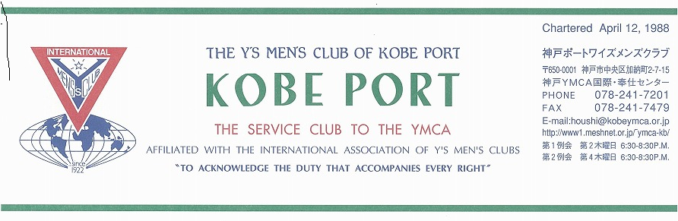

第２５０号
民谷 清 神戸ポートクラブ会長 『みんなで歩もう、平和を求めて！』 ２００８年10月

V.S.Bashir(India) 国際会長「希望の灯となろう」“Be the Light of Hope”

Rita Hettiarachchi(Sri Lanka)アジア会長「希望の灯となろう」“Be the Light of Hope”

佐藤典子西日本区理事 （熊本ｼﾞｪｰﾝｽﾞ）「思いやりを持ってワイズライフを！」 “Share with a smile”

山口政紀 六甲部部長「悠々として急げ」ワイズライフ “Ｆｅｓｔｉｎａ Ｌｅｎｔｅ”

西日本区１０月強調テーマ：ＢＦ
ファンド事業を通じて多くのワイズを理解しワイズメンの拡大への一層の手掛かりとしよう｡
（ファンド事業主任 島崎 正剛）
＜１０月第1例会＞ＢＦの月です。
切手を集める中で、ワイズ運動について改めて見つめなおしましょう。

日 時：１０月９日（木）18:30～20:30
場 所：神戸YMCA 三宮会館 4階サイコ－亭
例会担当：齋藤・橋本
ﾄﾞﾗｲﾊﾞｰ／会場準備／受付／司会 橋本
ﾌﾟﾛｸﾞﾗﾑ：
18：30 開会点鐘 民谷会長
ﾜｲｽﾞｿﾝｸﾞ・今月の聖句・祈祷
ｹﾞｽﾄ・ﾋﾞｼﾞﾀｰ紹介・今月誕生者のお祝い
会長挨拶・食事と懇談
19：10 「１０の誤解＠環境問題」
メンバースピーチ 細見俊雄メン
20：20 諸報告
20：30 閉会点鐘 民谷会長
＜８月出席状況＞ 出席率：８２．４％
（出席総数）１４/１７（在籍会員数）
出席数：メン１０，メークアップ４， メネット ３，ゲスト ６，ビジター １

、メークアップ ０、メネット ２、コメット ０、ゲスト １０、ビジター ０

＜現在のファンド・累計＞
９月 累計
ニコニコ 1,000円 2,000円
ファンド（現金）23,000円 23,000円
（切手） Kg ( 0円)

２
今後の予定
＜１０月第２例会＞
１０月２３日(木)18：30～ YMCA３階
＜１１月作業例会＞
１１月０６日(木)18：30～ YMCA３階
【第１１回神戸YMCAチャリティーラン】
１１月０３日(月・祭)神戸しあわせの村
＜１１月第１例会＞
１１月１３日(木)18：30～４階サイコー亭
森恭子ﾒﾝ「パレスチナ訪問」報告
＜１１月第２例会＞
１１月２７日(木)18:30～ YMCA３階

＜１０月のお誕生者＞
１０月１４日 丹羽和子ﾒﾈｯﾄ

メネット・ゲスト・ビジターの出席希望の方は前日までに本部事務局（０７８－２４１－７２０１）水野まで。
《１０月の聖句》
＜愛には偽りがあってはなりません。悪を憎み、善から離れず、兄弟愛をもって互いに愛し、尊敬をもって互いに相手を優れた者と思いなさい。＞
（ローマの信徒への手紙12：12）
今日の世界にはあまりにも偽り、悪がはびこり、愛や人の尊厳が希薄になっています。Y's Men たちの間のみでなく、「尊敬をもって互いに相手を優れた者と思う」心を外に向かって伝播しましょう。 （Rev. Y)

２００８―２００９年度クラブ役員
【会長】民谷 清【副会長】橋本忠男【書記】齋藤 勲【会計】小田 浩【監事】石坂哲郎【連絡主事】水野雄二
＜会長メッセージ＞ ｢人と人とのつながりを考える｣ 民谷 清
秋風が立ちはじめ、しのぎやすい季節になりました。みなさま如何お過ごしでしょうか？
インターネットの記事で下記の内容が目に留まりました。みなさまに紹介したいと思います。
全日本ろうあ連盟が創立６０年を記念して｢ゆずり葉｣という映画を、来春の完成を目指し撮影している。監督・脚本をはじめ、半数以上の役はろう者が演じ、自身の長男(3歳)に聴覚障がいがある歌手でSPEEDのメンバー今井絵理子さん(24歳)も、主人公のかつての恋人役で出演している。
物語は、健聴者の恋人を病気で亡くした過去を背負う５８歳のろう者が主人公。この主人公が、恋人の死で中断していたろう運動の記録映画の製作に再度立ち上がるという設定で、人と人とのつながりの大切さが描かれている。監督・脚本の早瀬憲太郎さん(35歳)は先天的に耳が聞こえない。
早瀬さんが本格的な映画の脚本を書くのは初めて。ろう重複障がい者と家族の姿を描いた｢どんぐりの家｣の作者で漫画家の山本おさむさんの指導を受け、１年半かけて書き上げた。｢ゆずり葉｣は河井酔茗の詩から思いついた。障がいを理由に医師などの免許を認めない｢欠格条項｣見直しの原動力となり、日本で初めて聴覚障がい者で薬剤師免許を取得した妻の久美さん(33歳)の話も盛り込んだ。
早瀬さんは「今の社会で忘れられている“ゆずること”と“ゆずられること”の大切さを伝えたい。聞こえない人にも聞こえる人にも楽しめる映画にしたい」と意気込む。
今井さんは早瀬さんの塾で５月から手話を学び始めたのが縁。出演依頼に「息子に見せたい映画」と快諾した。生後３日で長男に聴覚障がいがあることがわかり、最初は泣き続けたが、あるとき寝顔を見て「この子は私を選んで生まれてきた。耳のことで泣くのは息子に失礼だ。母の私は笑顔でいる」と誓ったという。 今回、長男のことを公表した今井さんは「息子を通して障がいは個性だということがわかった。障がいは不便だけど不幸じゃないよ、ということを多くの人に伝えたい」。
映画では出演者のほとんどが手話をしながら演技する。現場では手話通訳者を介してろう者と健聴者が意見を交わし、撮影が進められている。
ろうあ連盟の久松三二・本部事務所長は「映画を通して人とのきずなや家族の大切さを再確認してもらいたい。ろう者の置かれた状況も理解してもらえれば」と話す。連盟は製作費として７千万円を目標に寄付を募っている。
私は、この記事を読んで人と人とのつながりを考える要素がたくさん含まれていると感じた。
ポートワイズのメンバーのみなさまはどんなことを感じましたでしょうか？

＜９月第１例会報告＞
９月11日(木)18：30～20：30 YMCA4Fサイコー亭、ﾒﾝ１３､ﾒﾈｯﾄ３､ビジター４､ゲスト３､計２３名
＊７年前の9.11テロ、今日も暑い日、森恭子ﾒﾝ、司会デビューを飾る。
＊開会点鐘：民谷会長｢平和を求めてみなで歩もう｣と宣言。
＊祈祷：山崎ﾒﾝ。「ＩＢＣ締結のポートクラブ、シアトルダウンタウンメトロセンタークラブの新しい歩みに力を与えてください」
西宮クラブ伊地知ﾒﾝの冥福を祈り、全員で黙祷。
＜山口六甲部長公式訪問＞
「悠々として急げ」自分の生活を振り返ると、急いでいる時か、ゆっくりしている時かどっちかだ。「ゆっくりしている時には急げ」を意識し、「急いでいる時にはゆっくり」の言葉を意識する。ワイズ活動にも大事な格言で、元気に仲よくやっていきたい」と、ユーモアたっぷりに話された。
（廣瀬部書記、足立部会計も一緒に参加された）
＜石田由美子部広報事業主査＞
「メディア、ＰＣを活用してワイズを宣伝しよう！リーフレット、名刺の裏の利用等、ワイズの言葉を入れるようにしましょう。各クラブの諸行事を知り、参加しよう」と呼びかけられた。
＜デンマーク国際大会＞鈴木ﾒﾝ報告
７月31日～８月３日ヘアニング・デンマーク。六甲部11名、西日本区から110名。合計1100名参加。会議と課題を与えられたと報告。
＜ＩＢＣ締結報告＞山崎､大野､細見､鈴木ﾒﾝ
パワーポイントにより、映像とエピソードを交えながらの報告。
今回の「北米を訪ねる旅行」に同行された増田さん、長村さん（山崎牧師の教会員）もゲストとして例会にご参加。
＜真生塾「納涼大会」報告＞丹羽ﾒﾝ
大勢の方が応援してくれた。子供たちも非常に喜んでくれた。しかし、暑かったです。
☆森恭子ﾒﾝパレスチナ訪問旅行。報告は11月例会で。
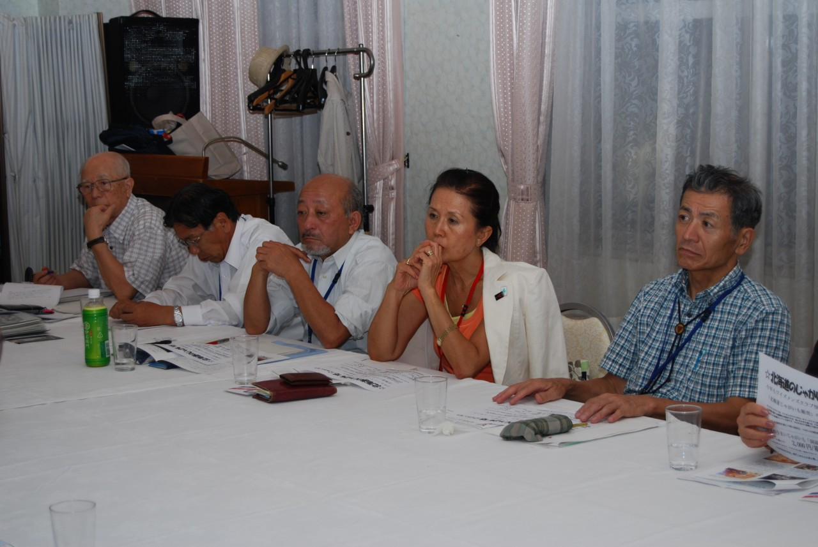
ビジター4名(右から廣瀬書記、石田主査､山口部長､足立会計)
＜全員合唱＞
「秋の夕日に照る山もみじ」力強く歌った。
１０月例会テーマ：環境問題を考える！
皆さん御無沙汰しています。
つぶやきの細見です。
8月下旬からの不順な天候もあり、今年の夏は早々と終わった感じがします。
一つ目の妖怪飛び交ふ地蔵盆
今月の例会では、環境問題の中で重要な位置を占めています、皆さんが日常何気なく使用している「エネルギーの削減」についてお話をします。
８月下旬六甲YMCAの「マントルピースを囲む会」では原則論から入りましたが、今回は先日の第二例会での関係者の皆さんのサジェションも頂き、日常の疑問点を中心にしてすすめたいと考えています。
専門家以外の一般の方にお話しするのが一番難解です。環境問題に対する、しかもエネルギーの話ですから、参加者の問題意識の幅は広く、当然興味を持てる方とそうでない方が出てきます。特に最近のエネルギー費高騰を受けるまでは、一般に通常話題に昇る話ではありませんでしたので、今迄は弊方も可也り居直った次元で話をしてきました。
内容を絞る事が可能であれば進め易いですし、又どうしても今回確認したいという項目があれば、それらを中心に話させて頂きます。但し大きな題目、例えば体系的に京都議定書について説明するとなりますと、とても時間内での話とはなりません。
特段御希望がない場合は、皆さんの顔色を拝見しながら進めさせて頂きます。
最後は少々くだけて。
思わず蚊吸い込む息の荒さかな
＜「六甲部会in余島」報告＞
９月20日(土)
前日までの台風の影響で開催が危ぶまれたが、幸い快晴で迎えた土曜日。山口部長の強い希望で余島での開催となったが、残念ながらご山口部長ご本人が入院のため欠席となった。
13:30：開会式
14:00：メネットアワー「発達しょうがい児への取り組み」：講師 水野雄二総主事
16:00：ナショナルトラスト運動：西宮クラブ清水彬久ﾒﾝ「六甲山荘」の保存運動等について、知らないことが多く、学ぶことが多かった。
18:00：野外バーベキュー（レストラン南広場）
空気と肉がおいしく、ビール、ワインも進み、川上さん、大野ﾒﾝのギターを囲み、キャンプファイヤー等、夜遅くまで続いた夜のプログラムであった。
９月21日(日)
07:30 聖日礼拝
09:30 臨時六甲部評議会
次期における次期理事候補仁科ﾒﾝを承認
その後フリータイムを過ごした。
11:30 閉会式、そして昼食後解散
神戸ポート組は、その後小豆島観光をして大雨の中、無事帰神。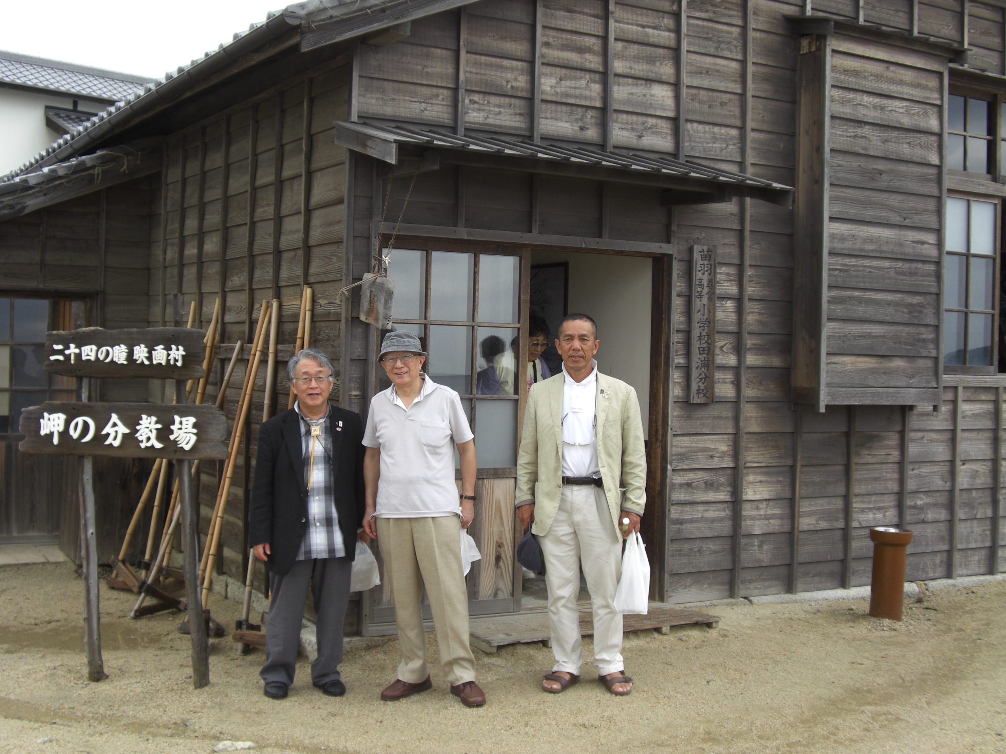

≪いろいろ報告・予告≫
①北海道のおいしい「じゃがいも」到来
恒例のじゃがいもは、10月17日到着予定です。新入会員の方もよろしくお願いします。昨年以上に販売網を広げてください。
案内ビラと申し込み用紙（表・裏）出来ました。各自コピーして沢山使ってくださファンド委員長（橋本）
②理事通信10月号配信
地域奉仕・環境事業通信、メネット事業通信、ＢＦ事業、ロールバックマラリア共同事業が添付されています。ご覧下さい。
09-10のＢＦ代表募集が始まりました。
ポートクラブは連続ＢＦ募金達成していますので、どなたかトライされませんか？

神戸YMCAマンスリーレポート
１、タイ・ワークキャンプ25周年記念ツアー、無事帰国
1984年に開始されたタイ・チェンマイYMCAとのワークキャンプの25周年を記念するツアーが、去る9月12日（金）～17日（水）まで現地で開催され、多くの方々と交流することができました。ワークキャンプで建設された多くの施設は今なお有効に活用され、意味あるワークとなっています。
チェンマイYMCAとは1969年の創立以来、親しい関係ですが、ワークキャンプだけでなく、いくつかの交流プログラムに発展していますし、多くの人的な交流が続いています。
２、ファミリーイベント、盛況！
9月23日（祝）には、東西でファミリープログラムが開催されました。西神戸YMCAでは、学園都市会館開設20周年の一環として、ウォークラリーが開催され、100名ほどのファミリー中心の方々が参加されました。
一方、西宮でもファミリープログラムが開催され、160名ほどの方々が参加され、市ヶ原で野外料理を楽しんだということでした。
３、ユースプラザに若者が結集
今年から活動を開始している御影のユースプラザは、初めての夏休みに毎日多くの高校生らが集まり、勉強に、活動に大いに活用されました。さらに9月になり、13日（土）にはフリーマーケットが行われ、多くの若者が集まりました。ゴスペルやクラシック音楽、スティールパンによるカリブ音楽のコンサート、高校生によるロックバンドの発表会など、少しずつ若者や地域の方々が活用できる施設になってきています。
（気軽にご活用ください。）
４、今後の予定
1) 第２０回午餐会
日時：10月18日（土）正午～午後2:30
場 所：神戸YMCA サイコー亭
テーマ：「知って得するメタボリックシンドロームの話」～あなたのために、未来のある子どもたちのために～
講 師：白坂大輔さん（神戸赤十字病院消化器科副部長）
参加費：3,000円
2)秋のバザー・カーニバル
三宮会館国際バザー 10月19日（日）
学園都市会館ﾜｲﾜｲまつり10月19日
三田YMCAミニバザー10月25日（土）
西神戸YMCA幼稚園バザー 同上
西宮YMCAカーニバル10月26日（日）
3)第11回神戸YMCAチャリティーラン
日時：11月3日（祝・月）午前9:00~
場所：しあわせの村
4)第８回チャリティーワイン
日時：11月14日（金）午後6:30-8:30
場所：神戸YMCA ４F サイコー亭
5)今井鎮雄先生（名誉顧問・名誉主事）のご長寿を祝う会
日時：11月15日（土）午後4:00-6:30
場所：ホテルオークラ神戸 平安の間
会費：10,000円
＊当日は今井顧問に記念講演をしていただく予定です。
6)YMCAセミナー
日時：11月22日（土）

